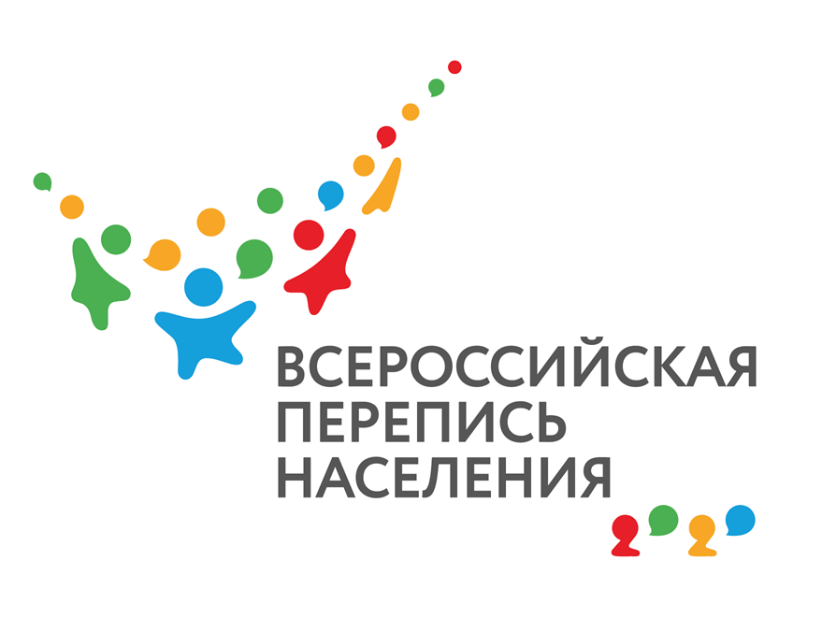

Внимание!

Стартовал Конкурс детского рисунка о переписи населения.

Объявлен Всероссийский конкурс детского рисунка , посвященный Всероссийской переписи населения. К участию приглашаются дети от 7 до 12 лет. Принимаются рисунки, изображающие любой сюжет о переписи населения, семье и малой родине.

Работы выполняются на бумаге в цветном исполнении. На рисунке желательно разместить один из символов переписи, например Випина.

Жюри будет оценивать рисунки в двух возрастных группах 7-9 лет и 10-12 лет.

* готовый рисунок нужно сфотографировать или отсканировать рисунки и разместить их в открытом личном аккаунте Instagram.
* Под постом с работой нужно отметить аккаунт @strana2020 и хэштэгом #ярисуюперепись
* зарегистрироваться на официальном сайте ВПН, указать регион проживания и возраст ребенка и дать ссылку наличную страницу в Instagram, где размещены рисунки

На конкурс принимаются только оригинальные авторские работы. Один участник может подать не более трех работ. Помочь художнику отправить работы на конкурс могут родители.

Прием конкурсных работ закончится 1 марта 2021года. С 3 по 15 марта пройдет народное голосование

-лучшие работы смогут выбрать все желающие, пройдя регистрацию на сайте.

Победители конкурса будут объявлены 31 марта2021года. Две премии по 25000 рублей получат победители конкурса детского рисунка в каждой возрастной категории. Победителям конкурса высылаются дипломы, удостоверяющие присуждение им соответствующей премии.

Уполномоченный ВПН -2020 Скрылева Е.Г.